Presseinformation

RAFI Electronics baut Fertigungskapazitäten aus

Im Dezember vergangenen Jahres hat der chinesische Standort der RAFI-Gruppe, RAFI Electronics, seine neue Produktionsstätte in Shanghai bezogen. In dem neuen Werk im Bezirk Quingpu steht RAFI Electronics eine Produktionsfläche von 7.800 m² zur Verfügung, von denen 4.600m² als Reinraumareal für die Elektronikproduktion per SMT- und THT-Bestückung dienen. Hier wird der HMI-Spezialist auf fünf SMT-Linien schwerpunktmäßig Elektronik für die Medizin-, Roboter- und Automotive-Industrie produzieren. Die übrige Produktionsfläche von 3.200 m² ist der Produktmontage vorbehalten. Mit einer Energieversorgung auf dem modernsten Stand der Technik kommt RAFI Electronics auch seiner ökologischen Verantwortung nach: Auf dem Dach wurde eine Solaranlage mit einer Fläche von 2200 m² und einer Kapazität von 200 KVA installiert, die ein Micro Grid mit Energiespeichersystem betreibt.
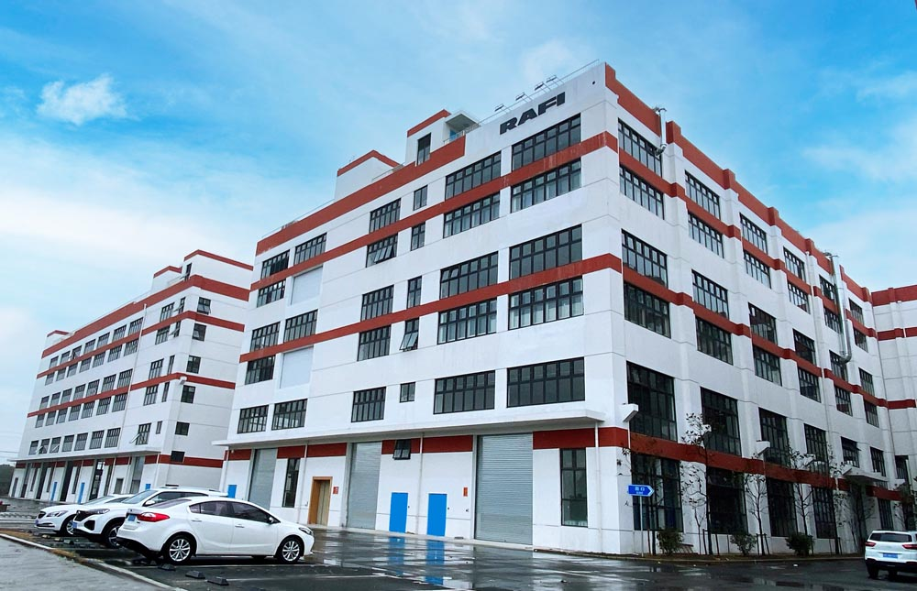
Bild 1: Mit dem Bezug seines neuen Werks im Bezirk Quingpu vergrößert RAFI Electronics seine Fertigungskapazitäten am Standort Shanghai erheblich.

Anlässlich des Bezugstermins am 22.12. 2021 besuchte Zhu Mingfu, Direktor des Ständigen Ausschusses des Volkskongresses des Bezirks Qingpu, das neue Werk und würdigte die nachhaltige Entwicklung des Gewerbeparks, die für alle Beteiligten eine Win-Win-Situation darstelle. Durch das neue Werk kann RAFI Electronics sowohl seine Fertigungskapazitäten beträchtlich erweitern als auch näher an die asiatischen Märkte rücken. Zugleich profitieren RAFI-Kunden in Europa und USA von dem guten Preis-Leistungsverhältnis, das der Hersteller beim Komponenteneinkauf in China nutzt. Auf diese Grundlage kann RAFI mit seinen Produktionsstätten in Deutschland, Italien, Ungarn, den USA und China für jeden Kundenbedarf ideale Lösungen anbieten.

Bilder: | RAFI-Electronics_Quingpu_2021 | Zeichen: | 1.605
Dateiname: | 202201009_pm_RAFI_China_neues Werk | Datum: | 02.02.2022

Über die RAFI-Gruppe
Das im Jahr 1900 gegründete Unternehmen entwickelt und produziert elektromechanische Bauelemente und Systeme für die Mensch-Maschine-Kommunikation. Dazu gehören Taster, Schalter, Touchscreens und Bediensysteme sowie elektronische Baugruppen. RAFI-Produkte werden eingesetzt in der Automation und Medizintechnik, im Maschinen- und Anlagenbau, in Straßen- und Schienenfahrzeugen, in Haushaltsgeräten sowie in der Telekommunikation. Die RAFI-Gruppe agiert weltweit mit über 2.000 Mitarbeitern an Standorten in Deutschland, Europa, China und den USA und ist seit 2020 im Besitz der US-amerikanischen Investmentgesellschaft Oaktree. Der Hauptsitz der RAFI-Firmengruppe befindet sich in Berg bei Ravensburg.

Kontakt:  RAFI Group  Artur Krug  Ravensburger Straße 128-134  88276 Berg  Tel.: 0751 89-1307  E-Mail: artur.krug@rafi-group.com  Internet: www.rafi-group.com |  | gii die Presse-Agentur GmbH  Immanuelkirchstraße 12  10405 Berlin  Tel.: 030 53 89 65-0  E-Mail: info@gii.de  Internet: www.gii.de

